POLITEKNIK KESEHATAN KEMENKES BANDUNG
LEMBAR PENGESAHAN KTI

GAMBARAN PENGETAHUAN REMAJA TENTANG KEPUTIHAN PADA SISWI SMA PASUNDAN KECAMATAN MAJALAYA TAHUN 2020

Disusun oleh : DHEBI NUR SAFEBRIYANI
NIM. P17320117112

KTI ini telah disetujui, diperiksa dan dipertahankan dihadapan Dewan Penguji pada tanggal 29 Mei 2020

Susunan Dewan Penguji

Ketua Penguji  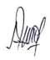  Bani Sakti, SKM., MKM.  NIP. 196509271989032002 | Anggota Penguji  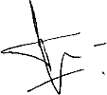  Kamsatun, S.Kep.,Ners.,M.Kes  NIP. 197007051996032002 | Anggota Penguji  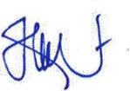  Susi Kusniasih, S.Kep.,Ners.,M.Kes  NIP. 196204141984032003

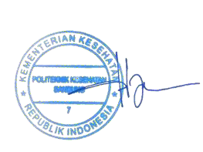
Menyutujui
KETUA JURUSAN KEPERAWATAN BANDUNG POLITEKNIK KESEHATAN KEMENTRIAN KESEHATAN BANDUNG

Dr. Asep Setiawan, S.Kp., M.Kes NIP. 197004251993031003

